سفر رهبر جهانی بکتاشیه به عراق
http://www.sot.com.al/aktualitet/kryegjyshi-bot%C3%ABror-haxhi-baba-mondi-vizit%C3%AB-n%C3%AB-irak

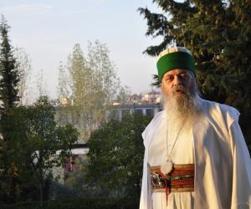
به گزارش رسانه های آلبانی از جمله خبرگزاری Sot News روز یکشنبه 16 فروردین، حاجی بابا موندی، رهبر جهانی بکتاشیه به کشور عراق سفر می کند. در طول این سفر، بابا موندی از اماکن مقدس کربلا زیارت می نماید. قرار است بابا موندی از سنی ها و تشیع عراق بخواهد که صلح برقرار نمایند. در طول این سفر بابا موندی، رهبر جهانی بکتاشیه با نخست وزیر عراق، آقای مالکی دیدار می کند.
به رسمیت شناخته شدن مرکز جهانی بکتاشیه و رهبر آن حاج بابا موندی توسط کشور عراق یکی دیگر از اهداف این سفر به این کشور می باشد.

